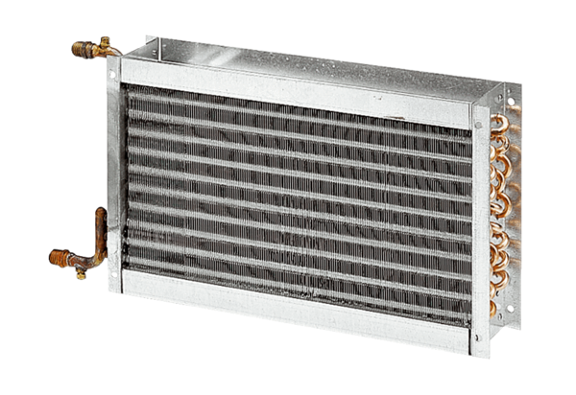Wasser-Lufterhitzer WHP 56-69Verpackungseinheit: 1 StückSortiment: D
Artikelnummer: 0082.0124Hersteller: MAICO

